SETKÁNÍ S PANEM LVEM Z ROŽMITÁLU

11. 11. 2014

PŘEDNÁŠKA Z NABÍDKY PROGRAMŮ CKV BLATNÁ
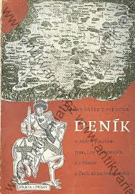

Pro žáky 8. ročníku přednášku spojenou s prezentací připravil Mgr. Petr Chlebec a byla zaměřená na putování pana Lva z Rožmitálu ve službách krále
Jiříka z Poděbrad a vůbec na cestování ve středověku a v raném novověku.

Žáci se v úvodu přednášky přesvědčili o tom, jak se různí pohled cestovatelů
na důležitost informací, které podávali ve svých dílech. Dostali za úkol uvést tři
orientační body a dvě zajímavá místa na trase od budovy naší školy k nádraží.
Většina se jich shodla na mostu, sokolovně a hospodě U Datla, z nejzajímavějších
míst uváděli sokolovnu a sochu sv. Václava. Dozvěděli se také, co vedlo lidi
v pozdním středověku a raném novověku k cestování a poznávání nových
míst

V další části se Mgr. Chlebec zaměřil na cestopis Václava Šaška z Bířkova
Deník o jízdě a putování pana Lva z Rožmitálu a Blatné až na konec světa, která inspiroval
A. Jiráska k napsání knihy Z Čech až na konec světa.

Přednáška byla zajímavá, škoda jen že žáci byli místo poutavějšího vypravování zahlceni množstvím nových informací a nezbyl ani čas na případné otázky.

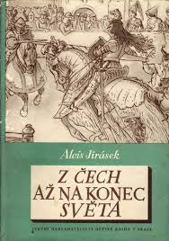

Zapsala Hana Kubíková

